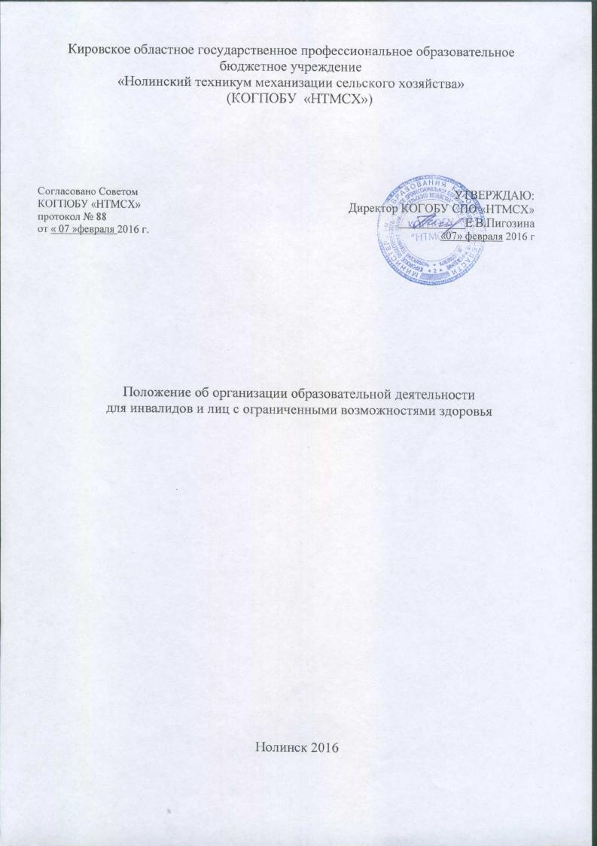

Положение об организации образовательной деятельности для
инвалидов и лиц с ограниченными возможностями здоровья
в КОГПОБУ «НТМСХ»
1 Общие положения
1.1 Настоящее положение разработано в соответствии с законодательными и
нормативными документами:
- Закон РФ от 29.12.2012г. №273-Ф3 ≪Об образовании в Российской Федерации≫;
- Закон РФ от 24.11.1995 г.№181-ФЗ "О социальной защите инвалидов в РоссийскойФедерации"
- Приказ Министерства образования и науки РФ от 14.06.2013г. №464 ≪Об
утверждении порядка организации и осуществления образовательной деятельностипо образовательным программам среднего профессионального образования≫.
- Приказ Министерства образования и науки РФ от 16 августа 2013 г. N 968
≪Порядок проведения государственной итоговой аттестации по образовательнымпрограммам среднего профессионального образования≫
- Письмо Минобрнауки РФ от18.03.2014г. № 06-281 ≪Требования к организацииобразовательного процесса для обучения инвалидов и лиц с ограниченнымивозможностями здоровья в профессиональных образовательных организациях, в томчисле оснащенности образовательного процесса≫;
- Приказ Министерства образования и науки РФ от 18 апреля 2013 г. N 292
"Об утверждении Порядка организации и осуществления образовательной деятельности по основным программам профессионального обучения"
С изменениями и дополнениями от:21 августа 2013 г., 20 января, 26 мая, 27 октября 2015 г
- Приказ Министерства образования и науки РФ от 1 июля 2013 г. N 499
"Об утверждении Порядка организации и осуществления образовательной деятельности по дополнительным профессиональным программам"
1.2 Настоящее положение определяет особые условия обучения и направленияработы с инвалидами и лицами с ограниченными возможностями здоровья (далееобучающихся с ограниченными возможностями здоровья).
1.3 В целях реализации положений законодательных актов РФ в техникуме
проведена оценка специальных условий для получения образования обучающимисяс ограниченными возможностями здоровья по основным программампрофессионального обучения.

1.4 Под специальными условиями для получения образования обучающимися сограниченными возможностями здоровья в настоящем Положении понимаютсяусловия обучения, воспитания и развития таких обучающихся, включающие в себяиспользование адаптированных образовательных программ и методов обучения ивоспитания, специальных учебников, учебных пособий и дидактическихматериалов, специальных технических средств обучения коллективного ииндивидуального пользования, предоставление услуг ассистента (помощника),оказывающего обучающимся необходимую техническую помощь, проведениегрупповых и индивидуальных коррекционных занятий, обеспечение доступа вздания техникума и другие условия, без которых невозможно или затрудненоосвоение образовательных программ обучающимися с ограниченными
возможностями здоровья.
2 Особенности организации образовательной деятельности для инвалидов и
лиц с ограниченными возможностями здоровья
2.1 Инвалиды и лица с ограниченными возможностями здоровья могут получитьобразование по основным профессиональным образовательным программамсреднего профессионального образования базовой подготовки.
2.2. На обучение в техникум по образовательным программам среднего
профессионального образования могут приниматься лица с ограниченными
возможностями здоровья, инвалиды II и III групп, которым согласно заключениюгосударственного учреждения медико-социальной экспертизы, не противопоказанообучение в техникуме по данным специальностям и профессиям.
2.3 Обучение лиц может быть организовано совместно с другими обучающимися,либо в отдельной группе.
2.4 Для лиц, указанных в пунктах 2.1. и 2.2., при необходимости, создаются
адаптированные программы обучения.
2.5. При получении образования в техникуме лица, указанные в пунктах 2.1. и 2.2.обеспечиваются бесплатно специальными учебными и информационнымиресурсами.
2.6. Лица с ограниченными возможностями здоровья при поступлении подаютстандартный набор документов и представляют оригинал и ксерокопию одного изследующих документов:
заключение психолого-медико-педагогической комиссии;
справку об установлении инвалидности, выданную государственным учреждениеммедико-социальной экспертизы.
2.7. Техникум может организовывать работу выездных приемных комиссий дляграждан с ограниченными возможностями здоровья.
2.8. Дистанционное поступление.
2.9.1. При дистанционной форме поступления абитуриент заполняет заявление опоступлении в техникум в электронной форме. Ссылка и инструция доступна дляскачивания на официальном сайте техникума.
2.9.2. В целях доступности получения среднего профессионального образованияобучающимися с ограниченными возможностями здоровья в техникумеобеспечивается:
- присутствие ассистента (помощника), оказывающего обучающемуся необходимуютехническую помощь;
- правовое консультирование обучающихся;
- содействие в трудоустройстве на работу.
2.10. Для обеспечения доступности образования для инвалидов и лиц с
ограниченными возможностями здоровья в техникуме внедряется индивидуальнаяформа обучения с элементами дистанционного обучения.
2.11. Целью обучения, указанного в пункте 2.10, является предоставление
обучающимся возможности освоения основных образовательных программ
профессионального образования непосредственно по месту жительства или
временного их пребывания.
2.12. Обучение с элементами дистанционного, обеспечивают: Интернет -
технология.
2.13. Обучение, с элементами дистанционного, по основной образовательной
программе реализуется на базе основного общего образования или среднего общегообразования.
2.14. Обучение, с элементами дистанционного, реализуется как по очной, так и позаочной формам получения образования.
2.15. При обучении, с элементами дистанционного, техникум осуществляет учебно-методическуюпомощь обучающимся через консультации преподавателей сиспользованием средств Интернет-технологий.
2.16. Текущий контроль и промежуточная аттестация обучающихся при
необходимости, могут быть организованны в дистанционном формате.
3. Порядок проведения государственной итоговойаттестации для выпускников из числа инвалидов и лиц с ограниченными
возможностями здоровья
3.1. Для выпускников из числа лиц с ограниченными возможностями здоровьягосударственная итоговая аттестация проводится техникумом с учетомособенностей психофизического развития, индивидуальных возможностей исостояния здоровья таких выпускников (далее - индивидуальные особенности).
3.2. При проведении государственной итоговой аттестации обеспечивается
соблюдение следующих общих требований:
проведение государственной итоговой аттестации для лиц с ограниченными
возможностями здоровья в одной аудитории совместно с выпускниками, не
имеющими ограниченных возможностей здоровья, если это не создает трудностейдля выпускников при прохождении государственной итоговой аттестации;
присутствие в аудитории ассистента, оказывающего выпускникам
необходимую техническую помощь с учетом их индивидуальных особенностей(занять рабочее место, передвигаться, прочитать и оформить задание, общаться счленами государственной экзаменационной комиссии);
пользование необходимыми выпускникам техническими средствами при
прохождении государственной итоговой аттестации с учетом их индивидуальныхособенностей;
обеспечение возможности беспрепятственного доступа выпускников в
аудитории, туалетные и другие помещения, а также их пребывания в указанныхпомещениях.
3.3. Выпускники или родители (законные представители) несовершеннолетнихвыпускников не позднее, чем за 3 месяца до начала государственной итоговойаттестации подают письменное заявление о необходимости создания для нихспециальных условий при проведении государственной итоговой аттестации.
4 Социализация инвалидов и лиц с ограниченными возможностями
здоровья.
В штате техникума имеется должности заведующего отделом
воспитательной работы,заведующих отделением, осуществляющих мероприятия по социальной и психологической адаптации лиц, сограниченными возможностями здоровья.
В техникуме работает педагог-психолог и назначаются индивидуальные наставники ( воспитатели общежитий, классные руководители).
Отдел воспитательной работы разрабатывает и реализует план работы по социализации инвалидов и лиц с ограниченными возможностямиздоровья (план работы по адаптации).

